Государственный стандарт Союза ССР ГОСТ 310.5-88
"Цементы. Метод определения тепловыделения"
(утв. и введен в действие постановлением Госстроя СССР от 22 апреля 1988 г. N 65)

Cements. Test method for heat of hydration

Дата введения 01.01.89

Взамен ГОСТ 310.5-80

1. Средства измерений
2. Подготовка и проведение испытания
3. Обработка результатов
4. Поверка средств измерений
Приложение 1. Принцип действия и принципиальная схема калориметра
"ЦЕМЕНТ ТГЦ 1М"
Приложение 2. Экстраполяция экспериментальных данных
Приложение 3. Пример расчета тепловыделения цемента и его мощности
Приложение 4. Форма протокола оформления результатов измерений

Настоящий стандарт устанавливает методы определения тепловыделения цемента и его мощности.

1. Средства измерений

1.1. Калориметр изотермический теплопроводящий "ЦЕМЕНТ ТГЦ 1М" по соответствующей нормативно-технической документации (НТД). Принцип действия и принципиальная схема калориметра приведены в приложении 1.
Допускается применение других типов изотермических теплопроводящих калориметров, прошедших государственные испытания по ГОСТ 8.001 или метрологическую аттестацию по ГОСТ 8.326, при соблюдении требований п. 2.5 настоящего стандарта.
1.2. Весы лабораторные 3-го класса точности по ГОСТ 24104 с наибольшим пределом взвешивания 200 г.
1.3. Термометр 1-й группы по ГОСТ 27544.
1.4. Гигрометр по ГОСТ 12997.
1.5. Допускается применение других весов, термометров и гигрометров, не уступающих по метрологическим характеристикам средствам измерений, указанным в пп.1.2 - 1.4.
1.6. Вода дистиллированная по ГОСТ 6709.

2. Подготовка и проведение испытания

2.1. Пробу цемента отбирают по СТ СЭВ 3477 и доставляют в лабораторию в плотно закрытой таре, защищающей цемент от увлажнения и загрязнения посторонними примесями. В рабочем журнале записывают вид и состояние тары.
2.2. Испытания следует проводить в помещениях с температурой воздуха (20 +- 5)°С и относительной влажностью не менее 50 и не более 80%.
2.3. Перед испытанием цемент и воду выдерживают до принятия ими температуры помещения.
2.4. Место расположения калориметра не должно подвергаться ударам и вибрации, освещаться прямыми лучами солнца.
2.5. При проведении испытания должны быть соблюдены следующие требования:
1) водоцементное отношение В/Ц = 0,50 +- 0,01;
2) номинальная температура в термостате (20 +- 1)°С;
3) допускаемый предел абсолютной погрешности определения тепловыделения не должен быть более 30 кДж/кг, а его мощности - более1 х 10(-3) кВт/кг.
2.6. Измерения на изотермическом теплопроводящем калориметре выполняют в соответствии с указаниями эксплуатационной документации калориметра в течение 72 ч (3 сут).
2.7. Тепловыделение цемента в возрасте 7 сут определяют методом экстраполяции экспериментальных данных, полученных в возрасте 3 сут согласно приложению 2.

3. Обработка результатов

3.1. Удельную мощность тепловыделения (W_тау) в момент времени (тау) в киловаттах на килограмм определяют по формуле

W = EL , (1)
тау w
тау

где Е - цена деления диаграммной ленты, кВт/(кг х дел.);
L - значение отклонения пера самописца, дел.
w
тау

Удельное тепловыделение (q_тау) ко времени (тау) в килоджоулях на килограмм определяют по формуле

q = AN , (2)
тау тау

где А - цена одного сброса пера самописца, кДж/кг;
N - число сбросов на ленте самописца.
тау

3.2. Цену одного деления диаграммной ленты самописца (Е) и цену одного сброса пера самописца (А) устанавливают при наладке калориметра в соответствии с его НТД.
3.3. Значение отклонения пера самописца (L_w_тау) и число сбросов (N_тау) определяют по диаграммной ленте самописца, вид которой приведен на черт.1.
Задавшись значением требуемого времени гидратации (тау) в часах, вычисляют соответствующую длину диаграммной ленты (l_тау) в миллиметрах с момента начала измерения по формуле
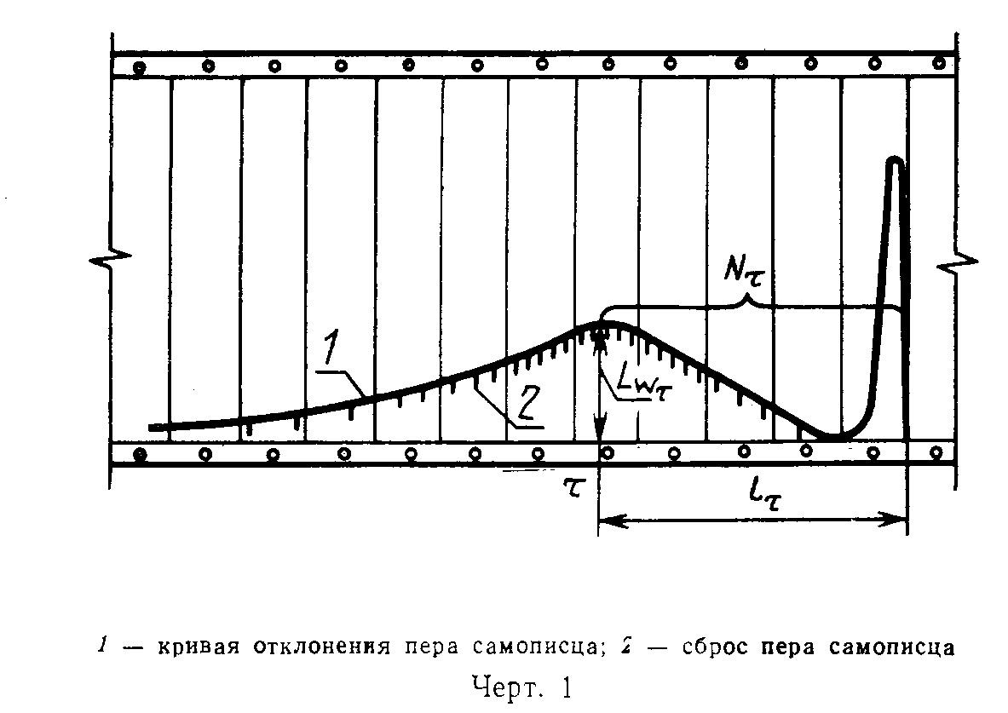

l = v тау, (3)
тау

где v - скорость протяжки диаграммной ленты, мм/ч.

"Черт. 1. Диаграммная лента самописца"

Делают соответствующую отметку (тау) и измеряют значение отклонения пера самописца (L_w_тау) в делениях диаграммной ленты у этой отметки.
Подсчитывают число сбросов (N_тау) самописца к моменту времени (тау).
3.4. Примеры расчета и таблицы результатов вычислений приведены в приложении 3.
3.5. Результаты измерений тепловыделения цемента и его мощности оформляют протоколом согласно приложению 4.

4. Поверка средств измерений

4.1. Поверку изотермического калориметра "ЦЕМЕНТ ТГЦ 1М" производят согласно действующим методическим указаниям при помощи стандартных образцов теплоты гидратации цемента.
Поверку других типов изотермических теплопроводящих калориметров производят согласно действующим на них методическим указаниям в том же порядке.
4.2. Периодичность поверки калориметров - один раз в 2 года.

Приложение 1
Справочное

Принцип действия и принципиальная схема калориметра "ЦЕМЕНТ ТГЦ 1М"

Действие калориметра основано на возникновении на входящих в его состав тепломерах электронапряжения, обусловленного тепловым потоком, направленным от камеры с ячейками с гидратирующимся цементом через тепломеры к массивному теплоотводу.
Сигнал напряжения от тепломеров через коммутатор, предварительный усилитель и калибратор поступает на вход самописца и одновременно на вход, интегратора дискретного типа.
Возникающее на тепломерах напряжение пропорционально мощности тепловыделения цемента при гидратации и характеризуется значением величины отклонения пера самописца от нулевой линии.
Тепловыделение цемента определяют после интегрирования мощности тепловыделения по времени, которое автоматически производится интегратором. После выделения цементом определенного количества теплоты интегратор посылает выходной импульс на вход самописца, который регистрирует его кратковременным сбросом пера.
Схема калориметра приведена на черт.2.
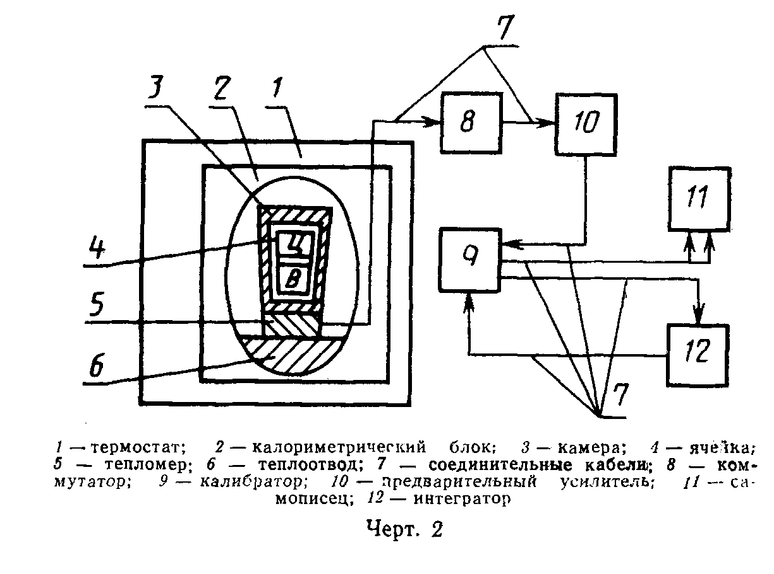

"Черт. 2. Схема калориметра"

Приложение 2
Обязательное

Экстраполяция экспериментальных данных

Экстраполяцию результатов измерения от 3 до 7 сут (от 72 до 168 ч) выполняют следующим образом.
Определяют значения тепловыделения цемента от 2 до 72 ч и десятичные логарифмы значений времени и тепловыделения до третьего знака после запятой.
Полученные результаты оформляют в виде таблицы.

Пример.

┌────────────────┬─────────────────┬──────────────────┬─────────────────┐
│ тау, ч │ lg тау │ q_тау, кДж/кг │ lg q_тау │
├────────────────┼─────────────────┼──────────────────┼─────────────────┤
│ 2 │ 0,301 │ 13 │ 1,113 │
├────────────────┼─────────────────┼──────────────────┼─────────────────┤
│ 4 │ 0,602 │ 16 │ 1,204 │
├────────────────┼─────────────────┼──────────────────┼─────────────────┤
│ 6 │ 0,778 │ 20 │ 1,301 │
├────────────────┼─────────────────┼──────────────────┼─────────────────┤
│ 72 │ 1,857 │ 205 │ 2,312 │
└────────────────┴─────────────────┴──────────────────┴─────────────────┘

По данным таблицы в масштабе "одна единица третьего знака после запятой значения десятичного логарифма в 1 мм" строят график зависимости lgq_тау = f(lg тау), начиная от времени тау = 72 ч в сторону уменьшения, пока график не перестает быть прямой линией (черт.3).
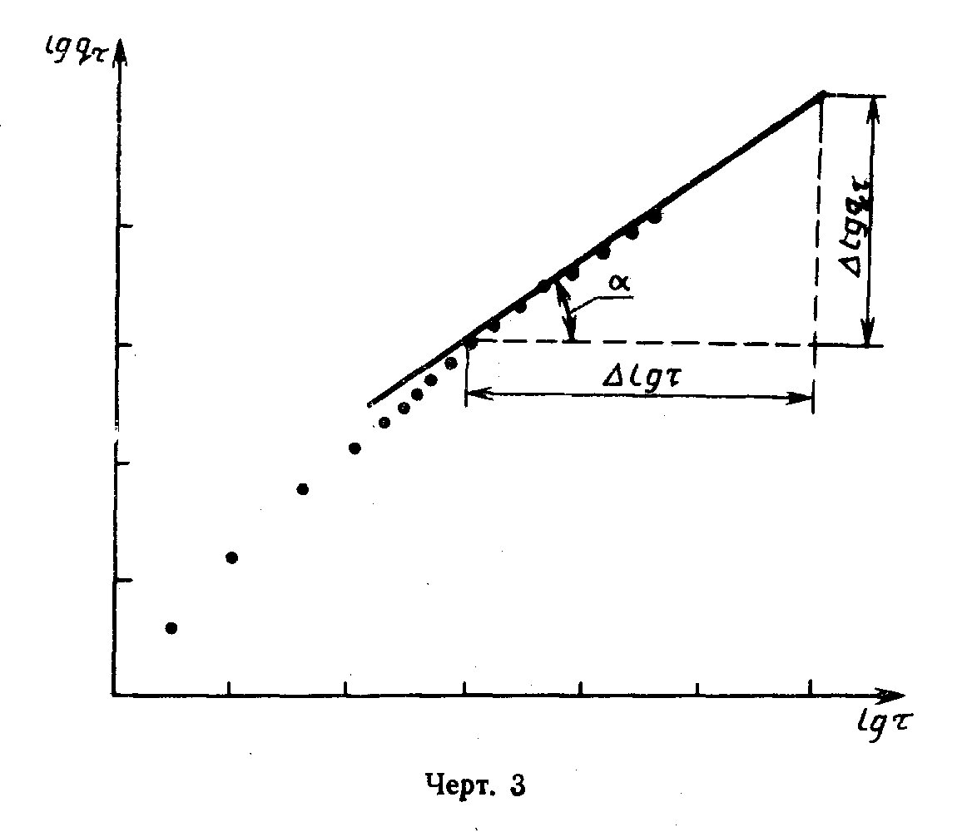

"Чертеж 3"

Определяют значение коэффициента (k) как тангенс угла наклона (альфа) прямолинейного участка. Значение (k) округляют до трех значащих цифр.
Значение тепловыделения цемента (q_тау_э) в килоджоулях на килограмм ко времени экстраполяции (тау_э) в часах определяют по формуле

тау
э k
q = q (─────) , (4)
тау 72 72
э

где q - экспериментальное значение тепловыделения ко времени 72 ч, кДж/кг.
72

Пример. По экспериментальным данным при тау = 72 ч получено значение q_72 = 205 кДж/кг В логарифмических координатах строят график, по которому определяют Дельта lgq_тау =0,420; Дельта lg тау = 0,631 и k = 0,420/0,631 = 0,668. Тогда ко времени тау_э = 168 ч по формуле (4) получают

0,668
q = 205х (168:72) = 361 кДж/кг.
168

Примечание. Если график зависимости lgq_тау = f(lg тау) не прямолинеен, то экстраполяцию не осуществляют, экспериментальное определение продолжают до заданного времени. Максимальное время определения 168 ч.

Приложение 3
Справочное

Пример расчета тепловыделения цемента и его мощности

При скорости протяжки диаграммной ленты самописца v = 20 мм/ч, цене ее деления E = 1,25 х 10(-4) кВт/(кг x дел.) и цене одного сброса пера самописца A = 1,0 кДж/кг для времени гидратации тау = 12 ч вычисляем соответствующую длину диаграммной ленты l_12 = 20 х 12 = 240 мм. Отмечаем на ленте отрезок l_12 = 240 мм.
Пусть значение величины отклонения пера самописца L_w_12 = 41 дел. и число его сбросов N_12 = 38, тогда:

W_12 = l,25 х 10(-4) х 41 = 5 х 10(-3) кВт/кг;

q_12 = 1,0 х 38 = 38 кДж/кг.

Полученные результаты оформляют в виде таблицы.

┌──────────────────────┬────────────────────────┬───────────────────────┐
│ тау, ч │ W_тау , кВт/кг │ q_тау, кДж/кг │
├──────────────────────┼────────────────────────┼───────────────────────┤
│ 2 │ │ │
├──────────────────────┼────────────────────────┼───────────────────────┤
│ 4 │ │ │
├──────────────────────┼────────────────────────┼───────────────────────┤
│ 6 │ │ │
├──────────────────────┼────────────────────────┼───────────────────────┤
│ ... │ │ │
├──────────────────────┼────────────────────────┼───────────────────────┤
│ 72 │ │ │
└──────────────────────┴────────────────────────┴───────────────────────┘

Приложение 4
Рекомендуемое

Форма протокола оформления результатов измерений

Протокол N_________________
определения тепловыделения цемента по ГОСТ 310.5-88
от ______________________ 19___ г.
1. Наименование и адрес организации (лаборатории), проводившей
определение______________________________________________________________
2. Наименование и адрес предприятия - изготовителя цемента _________
_________________________________________________________________________
3. Наименование цемента ___________ и номер партии__________________
_________________________________________________________________________
4. Дата выпуска партии _____________________________________________
5. Вид и состояние тары, в которой доставлена проба испытуемого
цемента__________________________________________________________________
6. Заводской номер и год выпуска калориметра "ЦЕМЕНТ ТГЦ 1M"
_________________________________________________________________________
7. Результаты измерений

┌──────────────────────┬────────────────────────┬───────────────────────┐
│ тау, сут │ q_тау, кДж/кг │ W_тау, кВт/кг │
├──────────────────────┼────────────────────────┼───────────────────────┤
│ 1 │ │ │
├──────────────────────┼────────────────────────┼───────────────────────┤
│ 2 │ │ │
├──────────────────────┼────────────────────────┼───────────────────────┤
│ 3 │ │ │
├──────────────────────┼────────────────────────┼───────────────────────┤
│ 7 │ │ │
└──────────────────────┴────────────────────────┴───────────────────────┘

Подписи ответственного лица и лица, проведшего определение.
М.П.

